东 南 大 学 机 械 学 院

慧鱼 实验报告

实验名称： 慧鱼

专 业： 机械工程专业

姓 名： 杨新雄 学号：02021202 成绩：

**实验目的**

1. 加深对机构与机械传动方案设计的认识，熟悉“慧鱼”创意模型的基本模块和单元及其搭接方法；

2. 培养工程实践动手能力；

3. 培养系统设计及传感器应用的能力。

**实验设备和工具**

“慧鱼”创意模型若干。

**模型成品图**

|  |  |  |
| --- | --- | --- |
|  |  |  |

**机构简图：标注出每一个部分的主要功能，简单描述低速档，高速档，和倒档的实现过程**

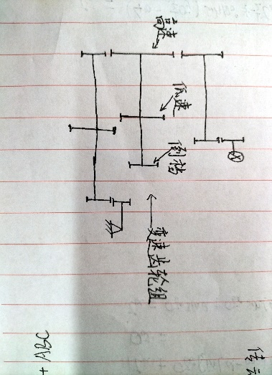

图 1 变速齿轮组机构简图

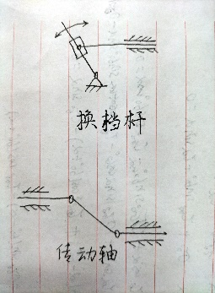

图 2 换挡杆与传动轴机构简图

通过摇动换挡杆，可以是变速齿轮组沿轴向移动，使不同半径大小的齿轮发生啮合。当最大的齿轮与传动轴上最小的齿轮啮合时，是高速档；当较小的齿轮与传动轴上最大的齿轮啮合是，是低速档；当最小的齿轮与传动轴上小齿轮啮合的齿轮啮合时，则为倒档。

**实验心得**：通过本实验，我认识学习了车辆变速器的基本原理和机构简图，并且使用慧鱼创意模型将变速器搭建起来，通过具有趣味性的活动学习了变速器原理。